Compte-rendu
du Comité d’Etablissement de la Direction Commerce
20 Avril 2012

 |  |   Absente excusée |   Absente excusée
Carine  DANTON | Céline  MILLOT | Magali  LEFEVRE | Eléonor  PERISE
Collège exécution | Collège exécution | Collège exécution | Collège maîtrise
Région Ile-de-France | Région Ile-de-France | Région Méditerranée | Région RAA
 |  |  |   Absent excusé
Marie-Christine  NADEAU | Franck BANNHOLTZER | Jérôme  BOUVRET | Emmanuel  DUFOUR
Collège maîtrise | Collège maîtrise | Collège maîtrise | Collège maîtrise
Région Ile-de-France | Région Est | Région Est | Région Nord-Ouest

Sandrine  ROCHE | Jean-Pierre  LETTRON
Collège maîtrise | Représentant Syndical  CGT
Région Ile-de-France | Représentant Syndical  CGT

RETOUR SOMMAIRE

Sommaire :
(1 clic pour un accès direct)

Déclaration CGT

Résultats Marché des Clients Particuliers

Bilan économique 2011 de la Direction Commerce

(pour information)

Stratégie Commerce 2012-2014 (pour information)

Projet de décision sur les mesures d’accompagnement social du projet « DSI 2014 » (pour avis)

Prochain Comité d’Etablissement

RETOUR SOMMAIRE

Déclaration CGT

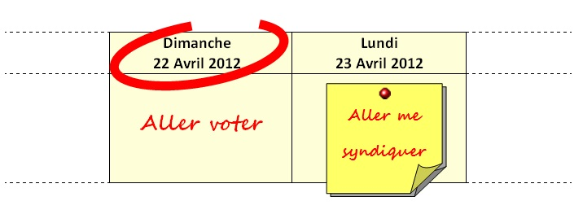

Deux cartes pour une vie,

La première c’est celle qui permet à chaque citoyen de compter pour un. C’est celle qui permet au delà des mots, des discours, des mises en scène, d’exprimer sa voix. La démocratie a son importance car elle est le socle de notre vivre ensemble, aller voter aux élections est un droit constitutionnel et un devoir citoyen. C’est l’Etat, actionnaire principal à 85%, qui détermine la politique de notre Entreprise en mettant à sa tête ceux qui correspondent le plus à sa volonté du moment. Trois milliards de résultats net à EDF et 2.4 milliards de dividendes distribués, soit l’équivalent de 80% de ce résultat, voilà la politique mise en place depuis 5 ans par le gouvernement actuel.

Nous subissons depuis plusieurs années dans les Industries Electriques et Gazières une dégradation de nos conditions de travail et du nombre d’emploi, y compris à Commerce, il suffit de regarder la part actuelle d’externalisation, d’intérim. Nous ne pouvons pas uniquement en faire le constat, ou s’en indigner et subir sans rien dire, il nous faut réagir, nous avons les moyens d’inverser cette tendance libérale par notre bulletin de vote, encore faut-il savoir quel monde voulons-nous. Imposons de nouveaux choix politiques, votons pour un pôle public de l’énergie, comme le revendique la CGT.

La deuxième carte, c’est la carte CGT !

La CGT a au cours de ces dernières années, exprimé tout son désaccord sur la politique menée par nos dirigeants et a organisé la lutte pour les Retraites, la Sécurité Sociale, contre la hausse de la TVA, etc... Certains s’étaient engagés, entre autres, à ne pas privatiser EDF et GDF, mais les promesses n’engagent que ceux qui y croient. Quant à la CGT, elle a fait des propositions publiques que chaque parti politique a pu s’approprier.

Pour cette élection, nous invitions chaque citoyen à lire les programmes des candidats, les mots s’effacent mais les écrits restent. Quelque soit le futur président et le futur gouvernement, la CGT restera fidèle à ses revendications et à ses valeurs fondamentales : défendre les intérêts individuels et collectif, moraux et matériels de tout les salariés. Et comme à son habitude, elle saura les faire entendre :
- pour que les salaires soient enfin revalorisés ainsi que les pensions et les minima sociaux,
- pour que les aides publiques versées aux entreprises soient contrôlées,
- pour contraindre les entreprises à des alternatives aux licenciements,
- pour supprimer les exonérations fiscales et sociales sur les heures supplémentaires,
- pour stopper les suppressions d’emploi,
- pour développer des politiques publiques et les moyens des services publics,
- pour réformer en profondeur la fiscalité,
- pour créer un pôle financier public et établir un mécanisme de crédits à taux réduits,
- pour taxer les mouvements spéculatifs de capitaux et éradiquer les paradis fiscaux,
- pour mettre en place un fond européen de solidarité sociale et de développement économique.
Deux cartes pour une vie : la première pour choisir, la deuxième pour agir !

RETOUR SOMMAIRE
RETOUR SOMMAIRE

Résultats Marché des Clients Particuliers

75,7 : l’accessibilité reste mauvaise.

Nous avons lors d’un précédent CE, demandé à ce que ce chiffre soit détaillé par file ce qui n’est plus le cas (la direction cherche-t-elle à cacher quelque chose ?). La direction attend peut être que nos clients s’appauvrissent au point de ne plus pouvoir téléphoner dans nos services ? Soyons sérieux, le stress sur les plateaux clientèle pénalise d’abord les êtres humains que sont les conseillers et ensuite les autres êtres humains que sont les clients.

Alors QUAND ?

Quand la direction va-t-elle mettre en place un nombre suffisant d’emplois statutaire face aux demandes croissantes des clients ?

Quand les salariés pourront être fiers d’un service client sans attente, sans gestion à flux tendu des effectifs…

Aidons la direction dans ce sens ! Mobilisons nous sur chaque plateau, réclamons, exigeons des embauches !

RETOUR SOMMAIRE
RETOUR SOMMAIRE

Bilan économique 2011 de la Direction Commerce

(pour information)
Etant donné la confidentialité de ce dossier, nous sommes contraints de donner des approximations. Vos élus CGT au CE Commerce reste à votre disposition pour plus d’informations.

Le contexte économique tendu, la réglementation plus contraignante et les écarts de climats font évoluer les résultats du Commerce au sein d’EDF SA.

La hausse des prix de l’énergie ne suffit pas à compenser les départs à la concurrence, surtout lorsqu’il s’agit des contrats « sup7 », nos plus gros clients…

Dans ce climat obscur, la Direction tente de nous démontrer le bien-fondé de ses nombreuses réformes et réorganisations. Pour autant, la part de la vente de l’électricité représente 96% du CA du Commerce, là où le gaz n’est qu’à 3% et les services 1%.

Les efforts pour la vente de Gaz sont considérables, l’entreprise nous annonce un « EBIDTA » (ou Excédent Brut d’Exploitation) négatif de plusieurs Millions d’Euro. En résumé, malgré la forte augmentation des tarifs Gaz et du nombre de client, cela ne suffit pas à compenser les pertes.

La part des services dans le CA reste anecdotique pourtant les salariés ne sont pas les derniers à fournir des efforts tout au long de l’année. Nous notons tout de même que le gouffre financier de la vente de service est beaucoup moins important cette année avec un EBIDTA négatif de plusieurs Millions… Seulement…

Ses ratios ne correspondent pas à la part du travail demandé à chacun, les salariés de l’entreprise étant plus concentrés sur la vente de Gaz et de Service. Et qu’un grand remerciement leur soit adressé, car les chiffres ne sont que des chiffres, et ils conviennent d’être interprétés ! En effet, les ventes de gaz et de services – affublés de leurs 3 et 1% - sont considérés par la Direction comme un poste stratégiquement important pour la fidélisation de nos clients… à juste titre !

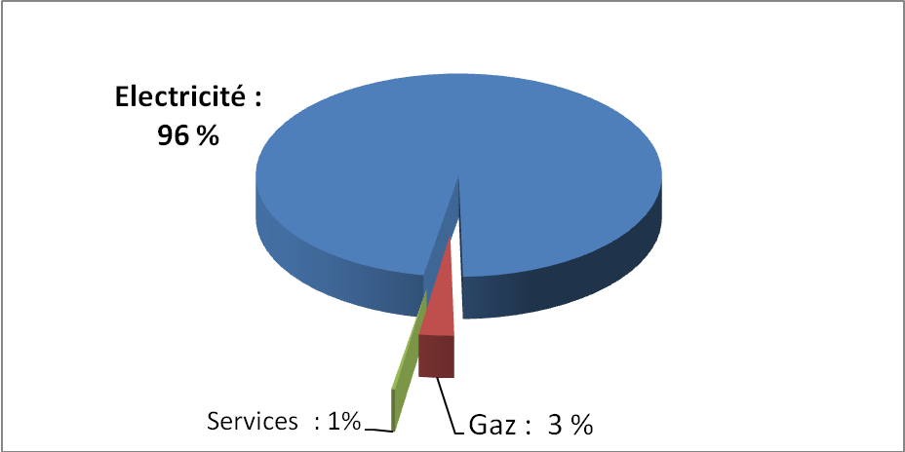

Nous sommes aussi surpris de la forte hausse des charges d’irrécouvrables ainsi que de l’augmentation du coût de l’intérim et des centres de contacts externes.

La CGT n’a de cesse d’exiger un retour à notre cœur de métier, d’un arrêt de l’utilisation du travail précaire par le recours en masse à l’intérim tout au long de l’année et par la sur-utilisation des centres de contacts externes.

L’image de l’entreprise ne cesse d’être ternie par ceux qui pensent que vendre tout et n’importe quoi au client est une bonne chose, oubliant au passage l’histoire de notre entreprise et son rôle dans la vie de chaque citoyen.

La Direction va-t-elle prendre la mesure des enjeux à venir ? Nous resterons tel un roc face aux tempêtes à venir car 2011 ne sera, hélas, pas une année blanche la remise en cause de notre entreprise et de notre statut. La CGT ne restera pas sur le quai mais sera sur le pont pour lutter aux côté des salariés.

Nous avons par ailleurs rappelé à la Direction que les salariés ne constituaient pas, comme il noté sur le document comptable, une charge, mais qu’ils étaient les créateurs de richesse de l’entreprise.

RETOUR SOMMAIRE
RETOUR SOMMAIRE

Stratégie Commerce 2012-2014 (pour information)

Un dossier trop synthétique qui devra se prolonger dans les différents sujets à venir, ainsi que dans la commission économique, d’autant que de nombreuses décisions dépendront des élections.

Nous demandons d’ors et déjà :

- de réinvestir l’information auprès de l’éducation nationale,
- de développer de nouveaux usages,
- de nous informer de ce qui existe vraiment, comme par exemple le module de formation interactif à disposition des agents,
- d’avoir une visibilité sur l’équilibre charges / ressources.
- D’avoir l’impact de toutes les décisions politiques qui découleront des changements politiques.

Nous voyons bien que la Direction n’a pas de stratégie claire et offensive, car elle craint que le paysage politique soit fortement bouleversé en France.

A cela s’ajoute les futures orientations des prochaines directives européennes et de leurs transpositions en droit français.

EDF, et notamment la direction Commerce, pourra ou devra s’adapter à ce nouveau monde. Mais avec à quel impact sur le travail de ses agents?

Nous attendions une réelle position de notre direction face aux scénarios à venir, il n’en est rien.

RETOUR SOMMAIRE
RETOUR SOMMAIRE

Projet de décision sur les mesures d’accompagnement social du projet « DSI 2014 » (pour avis)

RESULTATS DU VOTE POUR AVIS :
- POUR : 10 CFE/CGC, CFDT, FO
- CONTRE : 0
- ABSTENTION : 5 CGT

RETOUR SOMMAIRE
RETOUR SOMMAIRE

Prochain Comité d’Etablissement :

Le 24 Mai 2012

RETOUR SOMMAIRE

